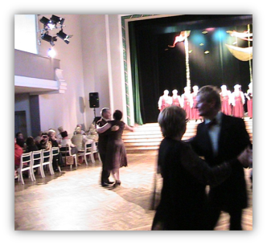
Kolektīvs pirmo reizi kopā sanāca un uzsāka dejošanu 2011. gada septembra vidū. Pagaidām esam 8 dejot gribētāji, un mūs deju solī griezties māca pasniedzēj Līga Vītola. Mēģinājumi notiek divas reizes nedēļā – otrdienās un ceturtdienās.
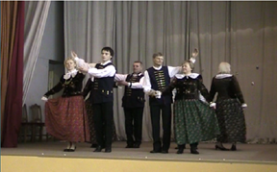
Mūsu kolektīva pirmā uzstāšanās bija oktobrī, krievu biedrības „RODŅIK” rīkotajā slāvu dziesmu festivālā. Tur pie dziesmas „Zilais lakatiņš” griezāmies valša ritmā.
Otrā uzstāšanās bija 20. janvārī Jēkabpils pansionātā, kur piedalījāmies kopā ar citiem poļu biedrības kolektīviem. Šī bija mūsu lielākā uzstāšanās, un mēs šo pasākumu atklājām ar deju - Polonēze. Skatītāji mūs pieņēma ar aplausiem un smaidu sejā.
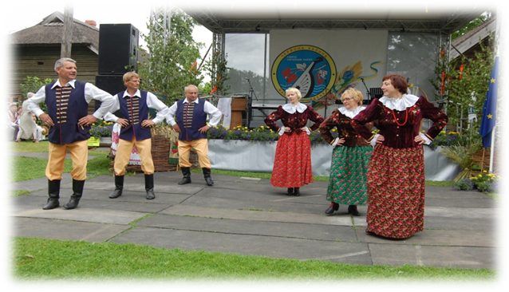
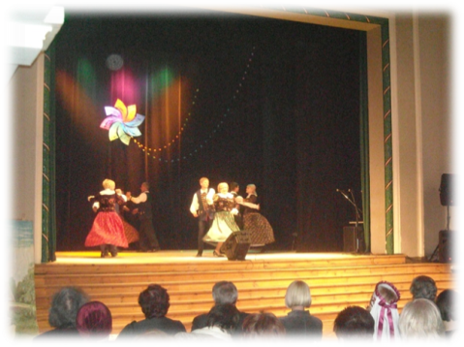
2012. gads

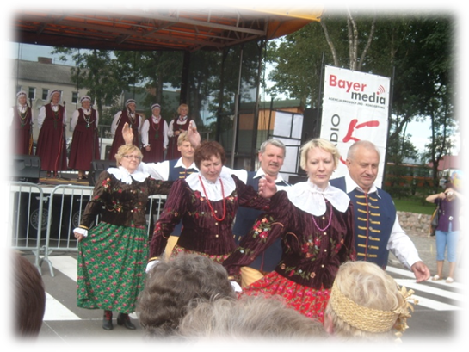
Deju kolektīva prezentācija Jēkabpils kultūra namā Festivāls „ Červona kalina” Jēkabpilī
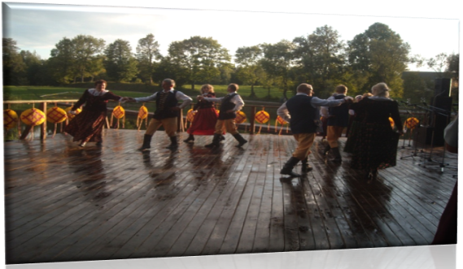

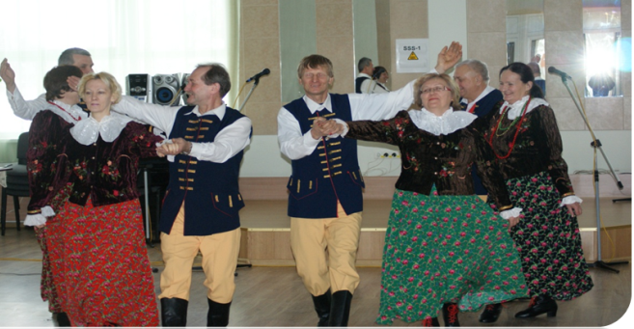
Festivāls pilsētā Pšerosļ Polijā Festivāls Indrā
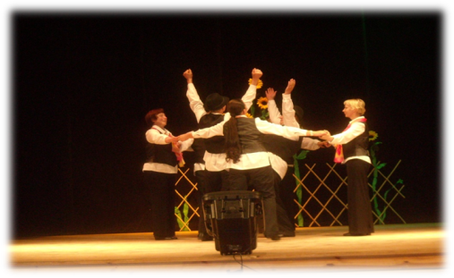

Koncerts „ Sudraba avots „ Jēkabpilī Koncerts Mežarē
2013. gads
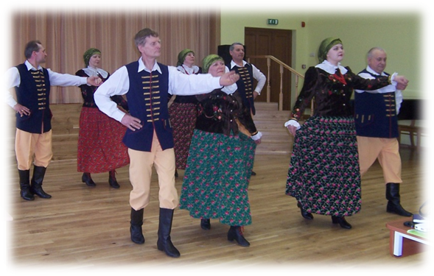
Skate Jelgsvā
Koncerts pansionatā
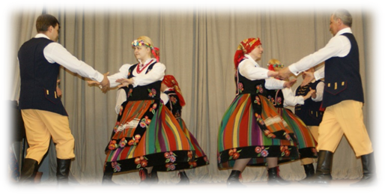

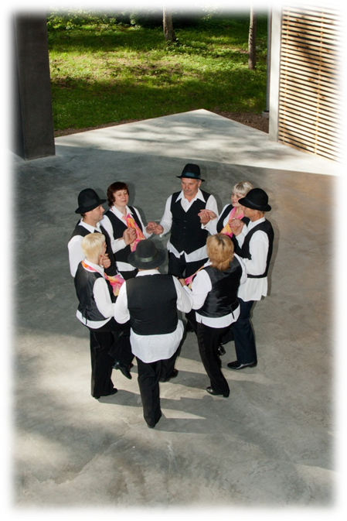
Koncerts Olainē

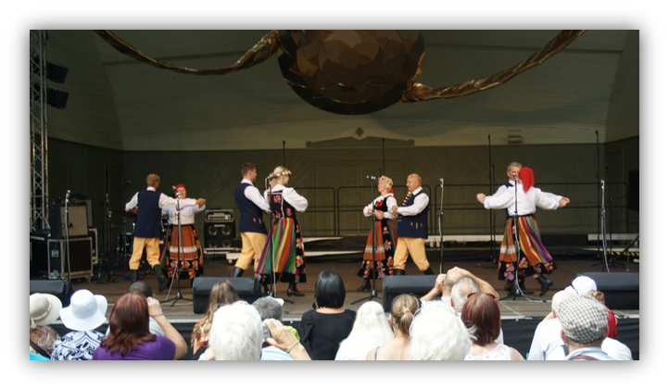
XXV Vispārējie latviešu Dziesmu un XV Deju svētki Rīgā

Mēs savu darbību plānojam turpināt un apgūt dažādu stilu un tautību dejas, kā arī turpmāk priecēt skatītājus.
